Приложение к ОПОП-П
по специальности
23.02.08 Строительство железных дорог,
путь и путевое хозяйство

ФОНД ОЦЕНОЧНЫХ СРЕДСТВ
УЧЕБНОЙ ДИСЦИПЛИНЫ

ОПЦ.01 ИНЖЕНЕРНАЯ ГРАФИКА
основной профессиональной образовательной программы -«Профессионалитет»
по специальности 23.02.08 Строительство железных дорог, путь и путевое хозяйство

Содержание
1. Паспорт комплекта контрольно-оценочных средств …………………..3
2. Результаты освоения учебной дисциплины, подлежащие проверке 7
3. Оценка освоения учебной дисциплины: 9
3.1. Формы и методы контроля. 9
3.2 Кодификатор оценочных средств 22
4.Задания для оценки освоения дисциплины 23

Паспорт комплекта контрольно-оценочных средств

В результате освоения учебной дисциплины ОПЦ.01 ИНЖЕНЕРНАЯ ГРАФИКА обучающийся должен обладать предусмотренными ФГОС по специальности 23.02.08 Строительство железных дорог, путь и путевое хозяйство, следующими знаниями, умениями, которые формируют профессиональные компетенции, и общими компетенциями, а также личностными результатами осваиваемыми в рамках программы воспитания:
Код  ПК, ОК | Код умений | Умения | Код знаний | Знания
ПК 1.1. Выполнять различные виды геодезических съемок | У 1.1.01 | выполнять трассирование по картам, проектировать продольные и поперечные профили, выбирать оптимальный вариант железнодорожной линии | З 1.1.01 | устройство и применение геодезических приборов
 | У 1.2.01. | выполнять продольные и поперечные профили в специализированных автоматизированных системах | З 1.2.01 | способы и правила геодезических измерений
 |  |  | З 1.2.02 | специализированные автоматизированные системы для проектирования продольных и поперечных профилей
 |  |  | З 1.3.01 | правила трассирования и проектирования железных дорог, требования, предъявляемые к ним
 | У 1.3.01 | выполнять разбивочные работы, вести геодезический контроль на изысканиях и различных этапах строительства железных дорог
ПК 3.1. Обеспечивать выполнение требований к основным элементам и конструкции земляного полотна, переездов, путевых и сигнальных знаков, верхнего строения пути | У 3.1.01 | производить осмотр участка железнодорожного пути и искусственных сооружений | З 3.1.01 | конструкцию, устройство основных элементов железнодорожного пути и искусственных сооружений
 | У 3.1.02 | выявлять имеющиеся неисправности элементов верхнего строения пути, земляного полотна
ОК 01.  Выбирать способы решения задач профессиональной деятельности применительно к различным контекстам | Уо 01.01 | распознавать задачу и/или проблему в профессиональном и/или социальном контексте | Зо 01.01 | актуальный профессиональный и социальный контекст, в котором приходится работать и жить
 | Уо 01.02 | анализировать задачу и/или проблему и выделять её составные части | Зо 01.02 | основные источники информации и ресурсы для решения задач и проблем в профессиональном и/или социальном контексте
 | Уо 01.03 | определять этапы решения задачи | Зо 01.03 | алгоритмы выполнения работ в профессиональной и смежных областях
 | Уо 01.04 | выявлять и эффективно искать информацию, необходимую для решения задачи и/или проблемы | Зо 01.04 | методы работы в профессиональной и смежных сферах
 | Уо 01.05 | составлять план действия | Зо 01.05 | структуру плана для решения задач
 | Уо 01.06 | определять необходимые ресурсы | Зо 01.06 | порядок оценки результатов решения задач профессиональной деятельности
 | Уо 01.07 | владеть актуальными методами работы в профессиональной и смежных сферах
 | Уо 01.08 | реализовывать составленный план
 | Уо 01.09 | оценивать результат и последствия своих действий (самостоятельно или с помощью наставника)
ОК 02.  Использовать современные средства поиска, анализа и интерпретации информации и информационные технологии для выполнения задач профессиональной деятельности | Уо 02.01 | определять задачи для поиска информации | Зо 02.01 | номенклатура информационных источников, применяемых в профессиональной деятельности
 | Уо 02.02 | определять необходимые источники информации | Зо 02.02 | приемы структурирования информации
 | Уо 02.03 | планировать процесс поиска; структурировать получаемую информацию | Зо 02.03 | формат оформления результатов поиска информации, современные средства и устройства информатизации
 | Уо 02.04 | выделять наиболее значимое в перечне информации | Зо 02.04 | порядок их применения и программное обеспечение в профессиональной деятельности в том числе с использованием цифровых средств
 | Уо 02.05 | оценивать практическую значимость результатов поиска
 | Уо 02.06 | оформлять результаты поиска, применять средства информационных технологий для решения профессиональных задач
 | Уо 02.07 | использовать современное программное обеспечение
 | Уо 02.08 | использовать различные цифровые средства для решения профессиональных задач
ОК 04.  Эффективно взаимодействовать и работать в коллективе и команде | Уо 04.01 | организовывать работу коллектива и команды | Зо 04.01 | психологические основы деятельности коллектива, психологические особенности личности
 | Уо 04.02 | взаимодействовать с коллегами, руководством, клиентами в ходе профессиональной деятельности | Зо 04.02 | основы проектной деятельности

ЛР 4 Проявляющий и демонстрирующий уважение к труду человека, осознающий ценность собственного труда и труда других людей. Экономически активный, ориентированный на осознанный выбор сферы профессиональной деятельности с учетом личных жизненных планов, потребностей своей семьи, российского общества. Выражающий осознанную готовность к получению профессионального образования, к непрерывному образованию в течение жизни Демонстрирующий позитивное отношение
к регулированию трудовых отношений. Ориентированный
на самообразование и профессиональную переподготовку
в условиях смены технологического уклада и сопутствующих социальных перемен. Стремящийся к формированию в сетевой среде личностно и профессионального конструктивного «цифрового следа»
ЛР 7 Осознающий и деятельно выражающий приоритетную ценность каждой человеческой жизни, уважающий достоинство личности каждого человека, собственную и чужую уникальность, свободу мировоззренческого выбора, самоопределения.
Проявляющий бережливое и чуткое отношение к религиозной принадлежности каждого человека, предупредительный
в отношении выражения прав и законных интересов других людей.
ЛР 10 Бережливо относящийся к природному наследию страны и мира, проявляющий сформированность экологической культуры на основе понимания влияния социальных, экономических
и профессионально-производственных процессов на окружающую среду. Выражающий деятельное неприятие действий, приносящих вред природе, распознающий опасности среды обитания, предупреждающий рискованное поведение других граждан, популяризирующий способы сохранения памятников природы страны, региона, территории, поселения, включенный
в общественные инициативы, направленные на заботу о них
ЛР 13 Способный при взаимодействии с другими людьми достигать поставленных целей, стремящийся к формированию личностного роста как профессионала.
ЛР 14 Способный ставить перед собой цели для решения возникающих профессиональных задач, подбирать способы решения и средства развития, в том числе с использованием информационных технологий
ЛР 15 Содействующий формированию положительного образа и поддержанию престижа своей профессии.
ЛР 16 Способный искать и находить необходимую информацию, используя разнообразные технологии ее поиска для решения возникающих в процессе производственной деятельности проблем.
ЛР 19 Поддерживать взаимодействие с потенциальными потребителями, проявлять инициативу и уметь оперативно реагировать на их запросы. Своевременно предлагать решения, отвечающие потребностям и интересам потенциальных потребителей и соответствующие интересам работодателя.
ЛР 21 Четко планировать свое рабочее время и другие ресурсы для выполнения поставленных задач. Бережно и рационально относиться к ресурсам потенциального работодателя. Понимать необходимость своевременного предоставления информации о ходе выполнения задачи и возникающих проблемах потенциальному работодателю
ЛР 24 Делать точные выводы на основе анализа различных видов значимых данных о ситуации и причинах ее возникновения. Выбирать действия, минимизирующие риски и финансовые затраты и позволяющие использовать возможности ситуации.
ЛР 25 Убедительно представлять и продвигать свою позицию, с использованием различных аргументов и способов в зависимости от специфики собеседника и ситуации. Внимательно выслушивать собеседника, прояснять его мнение, учитывать альтернативные позиции

Результаты освоения учебной дисциплины, подлежащие проверке
В результате аттестации по учебной дисциплине осуществляется комплексная проверка следующих умений и знаний, а также динамика формирования общих, профессиональных компетенций и личностных результатов в рамках программы воспитания:
Результаты обучения: умения, знания и общие компетенции | Показатели оценки результата. | Форма контроля и оценивания.
Знания  основы проекционного черчения;  правила выполнения чертежей, схем и эскизов по профилю специальности;  структуру и оформление конструкторской, технологической документации в соответствии с требованиями стандартов | Обучающийся:  - применяет правила оформления чертежей (форматы, масштабы, линии чертежа), основные надписи, шрифты чертежные;  - правильно применяет геометрические построения, деление окружности на равные части, сопряжения, основные правила нанесения размеров;  - правильно применяет расчетные параметры при проецировании точки, отрезка прямой, плоскости, геометрических тел на три плоскости проекций, аксонометрических проекции точки, прямой, плоскости, геометрических тел, комплексного чертежа модели;  - пользуется правилами построения технического рисунка плоских фигур и геометрических тел;  - применяет правила назначения машиностроительных чертежей, основные характеристики чертежей, видов. разрезов. сечений, резьб, резьбовых соединений;  - читает принципиальные, электрические и монтажные схемы | Наблюдение и оценка:  - хода выполнения графических работ в ручной и машинной графике;  - выполнения чертежей в графических редакторах «КОМПАС», «AutoCAD», «OfficeVisio»;  - хода выполнения оформления работ технической и конструкторской документации;  Оценка результатов тестирования
Умения  читать технические чертежи;  оформлять проектно-конструкторскую, технологическую и другую техническую документацию | Обучающийся:  - классифицирует основные сведения по оформлению чертежей;  - владеет методами геометрических построений и правил вычерчивания контуров технических деталей;  - строит при помощи методов и приемов проекционного черчения сечения геометрических тел плоскостью;  - применяя основные правила выполнения машиностроительных чертежей, строит сборочные чертежи, чертежи и схемы по специальности;  - применяя основныесведения о строительных чертежах, строит архитектурно-строительные чертежи зданий и сооружений, чертежи железнодорожного здания и сооружения с элементами схем;  - применяя общие сведения о системе автоматизированного проектирования строит плоские изображения в САПРе, комплексный чертеж геометрических тел в САПРе, рабочий чертеж железнодорожного пути и сооружений, схемы железнодорожного пути и сооружений | Экспертное наблюдение за ходом выполнения практической работы:  - выполнение графических работ в ручной и машинной графике;  - выполнение чертежей в графических редакторах «КОМПАС», «AutoCAD», «OfficeVisio».  - выполнение оформления работ технической и конструкторской документации;  Оценка результатов тестирования

Оценка освоения учебной дисциплины:

3.1. Формы и методы контроля.

Предметом оценки служат умения и знания, предусмотренные ФГОС по дисциплине ОПЦ.01 Инженерная графика, направленные на формирование общих и профессиональных компетенций, а также личностных результатов в рамках программы воспитания.

Контроль и оценка освоения учебной дисциплины по темам (разделам)
Элемент УД | Формы и методы контроля
 | Текущий контроль |  | Рубежный контроль |  | Промежуточная аттестация
 | Формы контроля | Проверяемые ОК,ПК, У, З,ЛР | Формы контроля | Проверяемые ОК,ПК, У, З,ЛР | Форма контроля | Проверяемые ОК,ПК, У, З,ЛР
Раздел 1. Графическое оформление чертежей |  |  | Защита графических работ ПР №1, ПР №2, ПР№3, Т | ОК01, ОК02, ОК04, Уо01.01-09, Уо02.01-08,  Уо04.01-02, Зо01.01-06, Зо02.01-04, Зо04.01-02, ПК1.1, ПК3.1, У1.1.01, З1.1.01, У3.1.01, У3.1.02, З3.1.01, ЛР4, ЛР7, ЛР10, ЛР13-16, ЛР19, ЛР21, ЛР24, ЛР25 | ДЗ | ОК01, ОК02, ОК04, Уо01.01-09, Уо02.01-08,  Уо04.01-02, Зо01.01-06, Зо02.01-04, Зо04.01-02, ПК1.1, ПК3.1, У1.1.01, З1.1.01, У3.1.01, У3.1.02, З3.1.01, ЛР4, ЛР7, ЛР10, ЛР13-16, ЛР19, ЛР21, ЛР24, ЛР25
Тема 1.1  Основные сведения по оформлению чертежей | УО, ПР №1 | ОК01, ОК02, ОК04, Уо01.01-09, Уо02.01-08,  Уо04.01-02, Зо01.01-06, Зо02.01-04, Зо04.01-02, ПК1.1, ПК3.1, У1.1.01, З1.1.01, У3.1.01, У3.1.02, З3.1.01, ЛР4, ЛР7, ЛР10, ЛР13-16, ЛР19, ЛР21, ЛР24, ЛР25
Тема 1.2.  Геометрические построения и правила вычерчивания контуров технических деталей | УО, ПР №2,3 | ОК01, ОК02, ОК04, Уо01.01-09, Уо02.01-08,  Уо04.01-02, Зо01.01-06, Зо02.01-04, Зо04.01-02, ПК1.1, ПК3.1, У1.1.01, З1.1.01, У3.1.01, У3.1.02, З3.1.01, ЛР4, ЛР7, ЛР10, ЛР13-16, ЛР19, ЛР21, ЛР24, ЛР25
Раздел 2. Проекционное черчение |  |  | Защита графических работ ПР №4, ПР №5, ПР№6, ПР №7, Т | ОК01, ОК02, ОК04, Уо01.01-09, Уо02.01-08,  Уо04.01-02, Зо01.01-06, Зо02.01-04, Зо04.01-02, ПК1.1, ПК3.1, У1.1.01, З1.1.01, У3.1.01, У3.1.02, З3.1.01, ЛР4, ЛР7, ЛР10, ЛР13-16, ЛР19, ЛР21, ЛР24, ЛР25 | ДЗ | ОК01, ОК02, ОК04, Уо01.01-09, Уо02.01-08,  Уо04.01-02, Зо01.01-06, Зо02.01-04, Зо04.01-02, ПК1.1, ПК3.1, У1.1.01, З1.1.01, У3.1.01, У3.1.02, З3.1.01, ЛР4, ЛР7, ЛР10, ЛР13-16, ЛР19, ЛР21, ЛР24, ЛР25
Тема 2.1.  Методы и приемы проекционного черчения | УО, ПР №4,5,6 | ОК01, ОК02, ОК04, Уо01.01-09, Уо02.01-08,  Уо04.01-02, Зо01.01-06, Зо02.01-04, Зо04.01-02, ПК1.1, ПК3.1, У1.1.01, З1.1.01, У3.1.01, У3.1.02, З3.1.01, ЛР4, ЛР7, ЛР10, ЛР13-16, ЛР19, ЛР21, ЛР24, ЛР25
Тема 2.2.  Сечение геометрических тел плоскостью | УО, ПР№7 | ОК01, ОК02, ОК04, Уо01.01-09, Уо02.01-08,  Уо04.01-02, Зо01.01-06, Зо02.01-04, Зо04.01-02, ПК1.1, ПК3.1, У1.1.01, З1.1.01, У3.1.01, У3.1.02, З3.1.01, ЛР4, ЛР7, ЛР10, ЛР13-16, ЛР19, ЛР21, ЛР24, ЛР25
Раздел 3. Элементы технического рисования |  |  | Защита графических работ ПР №8,  Т | ОК01, ОК02, ОК04, Уо01.01-09, Уо02.01-08,  Уо04.01-02, Зо01.01-06, Зо02.01-04, Зо04.01-02, ПК1.1, ПК3.1, У1.1.01, З1.1.01, У3.1.01, У3.1.02, З3.1.01, ЛР4, ЛР7, ЛР10, ЛР13-16, ЛР19, ЛР21, ЛР24, ЛР25 | ДЗ | ОК01, ОК02, ОК04, Уо01.01-09, Уо02.01-08,  Уо04.01-02, Зо01.01-06, Зо02.01-04, Зо04.01-02, ПК1.1, ПК3.1, У1.1.01, З1.1.01, У3.1.01, У3.1.02, З3.1.01, ЛР4, ЛР7, ЛР10, ЛР13-16, ЛР19, ЛР21, ЛР24, ЛР25
Тема 3.1  Техническое рисование | УО, ПР №8 | ОК01, ОК02, ОК04, Уо01.01-09, Уо02.01-08,  Уо04.01-02, Зо01.01-06, Зо02.01-04, Зо04.01-02, ПК1.1, ПК3.1, У1.1.01, З1.1.01, У3.1.01, У3.1.02, З3.1.01, ЛР4, ЛР7, ЛР10, ЛР13-16, ЛР19, ЛР21, ЛР24, ЛР25
Раздел 4. Машиностроительное черчение |  |  | Защита графических работ ПР №9,10,11,12,  13,14,15,16,  Т | ОК01, ОК02, ОК04, Уо01.01-09, Уо02.01-08,  Уо04.01-02, Зо01.01-06, Зо02.01-04, Зо04.01-02, ПК1.1, ПК3.1, У1.1.01, З1.1.01, У3.1.01, У3.1.02, З3.1.01, ЛР4, ЛР7, ЛР10, ЛР13-16, ЛР19, ЛР21, ЛР24, ЛР25 | ДЗ | ОК01, ОК02, ОК04, Уо01.01-09, Уо02.01-08,  Уо04.01-02, Зо01.01-06, Зо02.01-04, Зо04.01-02, ПК1.1, ПК3.1, У1.1.01, З1.1.01, У3.1.01, У3.1.02, З3.1.01, ЛР4, ЛР7, ЛР10, ЛР13-16, ЛР19, ЛР21, ЛР24, ЛР25
Тема 4.1.  Основные правила выполнения машиностроительных чертежей | УО, ПР №9,10 | ОК01, ОК02, ОК04, Уо01.01-09, Уо02.01-08,  Уо04.01-02, Зо01.01-06, Зо02.01-04, Зо04.01-02, ПК1.1, ПК3.1, У1.1.01, З1.1.01, У3.1.01, У3.1.02, З3.1.01, ЛР4, ЛР7, ЛР10, ЛР13-16, ЛР19, ЛР21, ЛР24, ЛР25
Тема 4.2.  Сборочный чертеж | УО, ПР №11,12,13, 14,15 | ОК01, ОК02, ОК04, Уо01.01-09, Уо02.01-08,  Уо04.01-02, Зо01.01-06, Зо02.01-04, Зо04.01-02, ПК1.1, ПК3.1, У1.1.01, З1.1.01, У3.1.01, У3.1.02, З3.1.01, ЛР4, ЛР7, ЛР10, ЛР13-16, ЛР19, ЛР21, ЛР24, ЛР25
Тема 4.3  Чертежи и схемы по специальности | УО, ПР №16 | ОК01, ОК02, ОК04, Уо01.01-09, Уо02.01-08,  Уо04.01-02, Зо01.01-06, Зо02.01-04, Зо04.01-02, ПК1.1, ПК3.1, У1.1.01, З1.1.01, У3.1.01, У3.1.02, З3.1.01, ЛР4, ЛР7, ЛР10, ЛР13-16, ЛР19, ЛР21, ЛР24, ЛР25
Раздел 5. Элементы строительного черчения |  |  | Защита графических работ ПР №17  Т | ОК01, ОК02, ОК04, Уо01.01-09, Уо02.01-08,  Уо04.01-02, Зо01.01-06, Зо02.01-04, Зо04.01-02, ПК1.1, ПК3.1, У1.1.01, З1.1.01, У3.1.01, У3.1.02, З3.1.01, ЛР4, ЛР7, ЛР10, ЛР13-16, ЛР19, ЛР21, ЛР24, ЛР25 | ДЗ | ОК01, ОК02, ОК04, Уо01.01-09, Уо02.01-08,  Уо04.01-02, Зо01.01-06, Зо02.01-04, Зо04.01-02, ПК1.1, ПК3.1, У1.1.01, З1.1.01, У3.1.01, У3.1.02, З3.1.01, ЛР4, ЛР7, ЛР10, ЛР13-16, ЛР19, ЛР21, ЛР24, ЛР25
Тема 5.1  Общие сведения о строительных чертежах | УО, ПР №17 | ОК01, ОК02, ОК04, Уо01.01-09, Уо02.01-08,  Уо04.01-02, Зо01.01-06, Зо02.01-04, Зо04.01-02, ПК1.1, ПК3.1, У1.1.01, З1.1.01, У3.1.01, У3.1.02, З3.1.01, ЛР4, ЛР7, ЛР10, ЛР13-16, ЛР19, ЛР21, ЛР24, ЛР25
Раздел 6. Общие сведения о машинной графике |  |  | Защита графических работ ПР №18, Т | ОК01, ОК02, ОК04, Уо01.01-09, Уо02.01-08,  Уо04.01-02, Зо01.01-06, Зо02.01-04, Зо04.01-02, ПК1.1, ПК3.1, У1.1.01, З1.1.01, У3.1.01, У3.1.02, З3.1.01, ЛР4, ЛР7, ЛР10, ЛР13-16, ЛР19, ЛР21, ЛР24, ЛР25 | ДЗ | ОК01, ОК02, ОК04, Уо01.01-09, Уо02.01-08,  Уо04.01-02, Зо01.01-06, Зо02.01-04, Зо04.01-02, ПК1.1, ПК3.1, У1.1.01, З1.1.01, У3.1.01, У3.1.02, З3.1.01, ЛР4, ЛР7, ЛР10, ЛР13-16, ЛР19, ЛР21, ЛР24, ЛР25
Тема 6.1  Общие сведения о системе автоматизированного проектирования (САПР) | УО, ПР №18 | ОК01, ОК02, ОК04, Уо01.01-09, Уо02.01-08,  Уо04.01-02, Зо01.01-06, Зо02.01-04, Зо04.01-02, ПК1.1, ПК3.1, У1.1.01, З1.1.01, У3.1.01, У3.1.02, З3.1.01, ЛР4, ЛР7, ЛР10, ЛР13-16, ЛР19, ЛР21, ЛР24, ЛР25

3.2 Кодификатор оценочных средств

Функциональный признак оценочного средства (тип контрольного задания) | Код оценочного средства
Устный опрос | УО
Практическая работа № n | ПР № n
Тестирование | Т
Контрольная работа № n | КР № n
Задания для самостоятельной работы  - реферат;  - доклад;  - сообщение;  - ЭССЕ. | СР
Разноуровневые задачи и задания (расчётные, графические) | РЗЗ
Рабочая тетрадь | РТ
Проект | П
Деловая игра | ДИ
Кейс-задача | КЗ
Зачёт | З
Дифференцированный зачёт | ДЗ
Экзамен | Э

4.Задания для оценки освоения дисциплины
Тестовые задания по разделу 1

1. Как располагают основную надпись на формате А4?
1. Внизу формата
2. Внизу формата вдоль короткой стороны
3. Внизу формата вдоль длинной стороны
4. Вверху формата
2. В каких случаях применяют сплошную основную линию?
1. Для обводки невидимого контура
2. Для выполнения осевых и центровых линий
3. Обводка видимого контура изображения
4. Обводка линий обрыва
3. Для чего применяют сплошную волнистую линию?
1. Обводка видимого контура изображения
2. Обводка видимого контура изображений
3. Обводка линий обрыва
4. В каких случаях применяют штрихпунктирную линию?
1. Обводка видимого контура
2. Обводка невидимого контура
3. Обводка осевых и центровых линий
4. Обводка линий обрыва
5. В каких пределах выбирают толщину сплошной основной линии?
1. S=0.1-0.2 мм
2. S=0.2-0.3 мм
3. S=0.5-1.4 мм
4. S=1.4-3 мм
6. В каких случаях применяют штриховую линию?
1. Обводка видимого контура
2. Обводка невидимого контура изображения
3. Обводка осевых и центровых линий
4. Обводка линий обрыва
7. Назовите буквы, которые пишут одинаково, как для прописных, так и для строчных букв
1. А.Б.В
2. М.О.
3. К.И.Ш.
4. Ф.Р.У.
8. Чем определяется размер шрифта?
1. Высотой строчных букв в миллиметрах
2. Высотой прописных букв в миллиметрах
3. Толщиной обводки видимого контура изображения
4. Толщиной шрифта
9. Что обозначает надпись на чертеже (1: 2)?
1. Натуральный масштаб
2. Масштаб уменьшения
3. Масштаб увеличения
4. Масштаб угловой
10. Угловые размеры измеряются в ___________. (градусах)
11. Верно ли утверждение? «Не допускается пересечения между собой размерных линий на машиностроительных чертежах».
12. Латинская буква R перед размерным числом - это … окружности (радиус)
13 На каком минимальном расстоянии от контура изображения наносят размерную линию?
1. 1мм
2. 3мм
3. 7мм
4. 10мм
14 Укажите номер чертежа с ошибками в проставлении размеров:
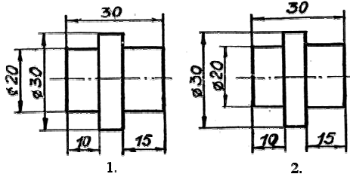
15. Определите соответствие форматов их размерам:

- А0
- А1
- А2
- А3
- А4

1. 420*594.
2. 841*1189
3. 594*841
4. 210*297
5. 297*420

Тестовые задания по разделу 3,4

16. ________ — это изделие, изготовленное из однородного по наименованию и марке материала, без применения сборочных операций. (деталь)
17. Как называется изделие, составные части которого подлежат соединению между собой на предприятии-изготовителе сборочными операциями (свинчиванием, клепкой, сваркой, пайкой, опрессовкой, развальцовкой, склеиванием, сшивкой и т. п.)?
1. деталь
2. сборочная единица
18. Как обозначается метрическая резьба?
1. Тr 20
2. M 20
3. S20
4. G 1/2
19. Определите соответствие:

- Сборочный чертеж
- Габаритный чертеж

1. ….. — это документ, содержащий изображение сборочной единицы и другие данные, необходимые для ее сборки (изготовления) и контроля (здесь и далее в этой главе в скобках дан буквенно-цифровой код документа).
2. ….. — это документ, содержащий данные, необходимые для выполнения электрического монтажа изделия.
3. …. — это документ, содержащий контурное (упрощенное) изображение изделия с габаритными, установочными и присоединительными размерами.
20. Какой тип резьбы является основным для крепежных изделий?
1. упорная
2. трапецеидальная
3. метрическая
4. прямоугольная
21. На каких поверхностях нарезают резьбу?
1. цилиндрическая, коническая
2. призматическая, сферическая
22. Соотнесите тип резьбы и её буквенное обозначение
А) метрическая 1) S
Б) упорная 2) М
В) трапецеидальная 3) Тr

23. Вид, расположенный на плоскости А, называется_______________. (вид спереди)
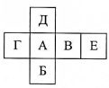
24. Если вид по стрелке принимать за главный, то виду слева соответствует изображение под пунктом

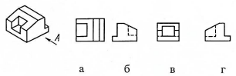

25. На каком рисунке изображен винт с круглой головкой?
1.
2.
3.
26. На каком рисунке изображена заклепка с потайной головкой?
1.
2.
3.
27. Определите соответствие стандартной детали и названия:

- 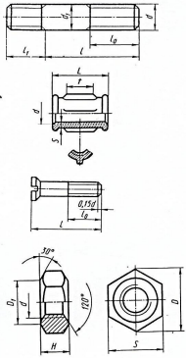

1. Шпилька
2. Винт
3. Гайка
4. Муфта

28. Вставьте пропущенное слово.
________- это чертеж детали, выполненный от руки и позволяющий изготовить деталь (эскиз)
29. Что называется техническим рисунком ?
1. изображение на миллиметровой бумаге
2. чертеж от руки
3. наглядное изображение выполненное от руки в глазомерном масштабе с соблюдением правил аксонометрии.
30. Для чего выполняют штриховку на техническом чертеже?
1. для большей наглядности и объема.
2. для красоты
3. для симметричности
31. Определите соответствие:

- Резистор постоянный
- Резистор переменный
- Конденсатор
- Диод

1. 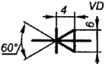.
2. 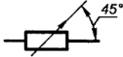.
3. 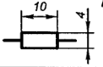.
4. 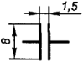

32. ______ — это документ, на котором показаны в виде условных изображений или обозначений составные части изделия и связи между ними (схема)
33. ______ — это документ, определяющий состав сборочной единицы, комплекса или комплекта(спецификация)
34. Для чего служит спецификация к сборочным чертежам?
1. Спецификация определяет состав сборочной единицы;
2. В спецификации указываются габаритные размеры деталей;
3. В спецификации указываются габариты сборочной единицы;
4. Спецификация содержит информацию о взаимодействии деталей.

Тестовые задания по разделу 2

35 Максимальное количество основных видов на чертеже детали
1. шесть;
2. пять;
3. три.
36 На рисунке представлены чертежи геометрических тел. Чертеж призмы обозначен цифрой …
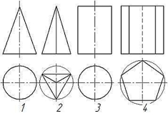

1. 1;
2. 2;
3. 3;
4. 4
37. Каковы названия основных плоскостей проекций:
1. фронтальная, горизонтальная, профильная
2. центральная, нижняя, боковая
3. передняя, левая, верхняя
4. передняя, левая боковая, верхняя
38. Для какой цели применяются разрезы?
1. Показать внутренние очертания и форму изображаемых предметов;
2. Показать внешнюю конфигурацию и форму изображаемых предметов.
39. Простой разрез получается при числе секущих плоскостей, равных:
1. Одной;
2. Двум;
3. Двум и более
40. Вставьте пропущенное слово.
________- изображение предмета (детали), которое получается непосредственно в секущей плоскости. (сечение)
41. Вставьте пропущенное слово.
________- изображение видимой части поверхности предмета, обращенной к наблюдателю. (вид)
42. Что называется местным видом?
1. Изображение только ограниченного места детали
2. Изображение детали на дополнительную плоскость
3. Изображение детали на горизонтальную плоскость
43. Определите соответствие:

- Центральное проецирование
- Прямоугольное проецирование
- Косоугольное проецирование

1. 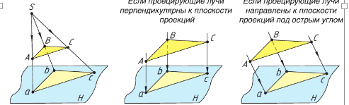.
2. .
3..

44. Вставьте пропущенное слово.
При проведении линий связи между горизонтальной и профильной проекциями удобно пользоваться вспомогательной прямой, которую проводят под углом __° примерно на уровне вида сверху, правее его. (45)
45. Вставьте пропущенное слово.
Соприкасаемые металлические детали заштриховывают в разных направлениях под углом __˚. (45)

Тестовые задания по разделу 5,6

46 Как расшифровывается аббревиатура САПР?
1. Система автоматизирования проекторов
2. Системы автоматизированного проектирования.
3. Система автоматического построение рельефа
47. Что служит основной средой передачи данных в интегрированную информационную среду?
1. интернет
2. локальная сеть
3. аналоговые носители
48. Должны ли быть стандартизованы данные в интегрированной информационной среде?
1. все данные должны быть стандартизованы
2. стандартизация данных не предусмотрена
3. стандартизация данных частична
49. Укажите правильное определение CAD-систем
1. автоматизированный инженерный анализ изделия
2. автоматизированное черчение, система автоматизированного черчения
3. программные продукты для изготовления изделия
50. Как расшифровывается аббревиатура ЕСКД?
1) правильный ответ отсутствует
2) единая система конструктивных документов
3) единственная система конструкторской документации
4) единая система конструкторской документации
51 Определите соответствие

1. Фасад
2. План здания
3. Разрез здания

1. 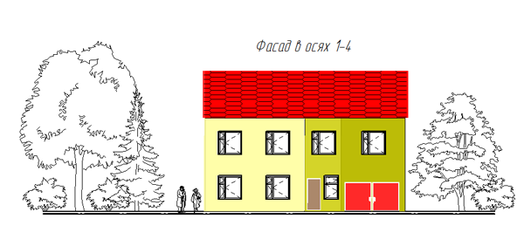
2. 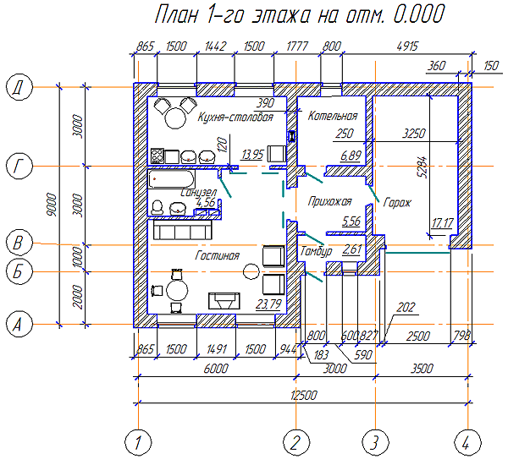
3. 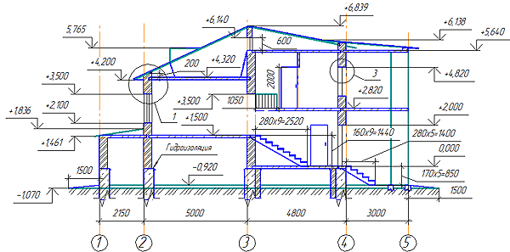

52 Соотнесите наименование материала и его графическое условное обозначение.

- Металл
- Древесина
- Жидкость

- 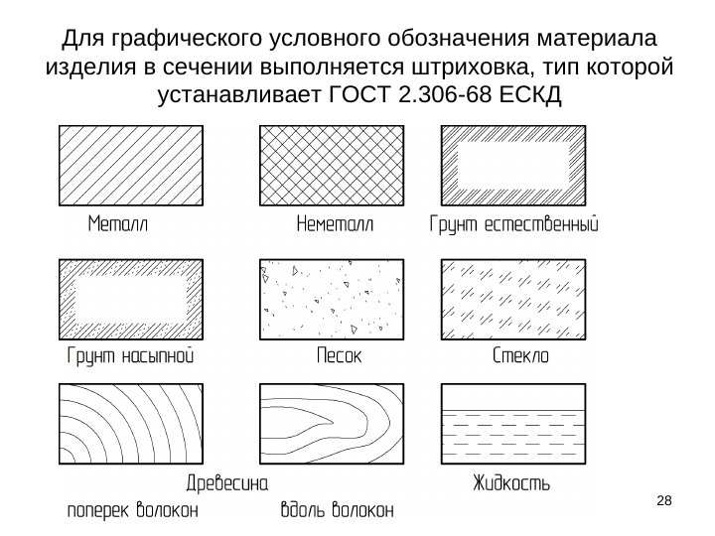

Контролируемые компетенции
ОК 01 Выбирать способы решения задач профессиональной деятельности применительно к различным контекстам
ОК 02 Использовать современные средства поиска, анализа и интерпретации информации и информационные технологии для выполнения задач профессиональной деятельности
ОК 04 Эффективно взаимодействовать и работать в коллективе и команде
ПК 1.1. Выполнять различные виды геодезических съемок
ПК 3.1. Обеспечивать выполнение требований к основным элементам и конструкции земляного полотна, переездов, путевых и сигнальных знаков, верхнего строения пути
Ключи к тестам:
Раздел 1
№ вопроса | 1 | 2 | 3 | 4 | 5 | 6 | 7 | 8 | 9 | 10 | 11 | 12 | 13 | 14 | 15
Правильный ответ | 1 | 3 | 3 | 3 | 3 | 2 | 2 | 2 | 2 | градусах | да | радиус | 4 | 1 | 1-2  2-3  3-1  4-5  5-4
Раздел 2
№ вопроса | 35 | 36 | 37 | 38 | 39 | 40 | 41 | 42 | 43 | 44 | 45
Правильный ответ | 1 | 4 | 1 | 1 | 1 | сечение | вид | 1 | 1-2  2-3  3-1 | 45 | 45

Раздел 3,4
№ вопроса | 16 | 17 | 18 | 19 | 20 | 21 | 22 | 23 | 24 | 25
Правильный ответ | деталь | 2 | 2 | 1-1  2-3 | 3 | 1 | А-2  Б-1  В-3 | Вид спереди | в | 3
№ вопроса | 26 | 27 | 28 | 29 | 30 | 46 | 47 | 48 | 49 | 50
Правильный ответ | 3 | 1-1  2-4  3-2  4-3 | эскиз | 3 | 1 | 2 | 1 | 1 | 2 | 4
Раздел 5,6
№ вопроса | 31 | 32 | 33 | 34 | 51 | 52
Правильный ответ | 1-2  2-2  3-4  4-1 | схема | спецификация | 1 | 1-1  2-2  3-3 | 1-1  2-3  3-2

Критерии оценки:
– «2» балла выставляется обучающемуся, если верных ответов менее 50%
– «3» балла выставляется обучающемуся, если верных ответов от 50 до 69%
– «4» балла выставляется обучающемуся, если верных ответов от 70 до 85%
– «5» баллов выставляется обучающемуся, если верных ответов от 85 до 100%

Таблица 3 - Форма информационной карты банка тестовых заданий

Наименование разделов | Всего  ТЗ | Количество форм ТЗ |  |  |  | Контролируемые  компетенции
 |  | Открытого типа | Закрытого типа | На соответствие | Упорядочение
Раздел 1  Геометрическое черчение | 15 | 3 | 11 | 1 | - | ОК.01, ОК.02, ОК.04, ПК.1.1, ПК.3.1
Раздел 2  Проекционное черчение | 11 | 2 | 8 | 1 | - | ОК.01, ОК.02, ОК.04, ПК.1.1, ПК.3.1
Раздел 3  Машиностроительное черчение  Раздел 4  Машинная графика | 20 | 3 | 14 | 3 | - | ОК.01, ОК.02, ОК.04, ПК.1.1, ПК.3.1
Разделы 5, 6  Чертежи и схемы по специальности. Элементы строительного черчения | 6 | 2 | 1 | 3 | - | ОК.01, ОК.02, ОК.04, ПК.1.1, ПК.3.1

Практические работы

Практическая работа № 1 Шрифт чертежный. Титульный лист;
Текст задания:
Цель работы:
1. Изучение и закрепление знаний стандартов (ГОСТ 2.301-68,ГОСТ 2.304-81, ГОСТ 2.104-2006);
2. Приобретение навыков оформления чертежа согласно требованиям стандартов и ЕСКД;
3. Приобретение навыков и отработка приемов выполнения текста чертежным шрифтом ГОСТ 2.304-81, тип Б, высота шрифта №5, 7,10.
Исходные данные (задание): задание выполняется в одном варианте:
1. Приготовить формат А4 с внутренней рамкой, без основной надписи;
2. Произвести компоновку поля чертежа, для выполнения надписей на титульном листе;
3. По образцу выполнить титульный лист для папки практических работ, с указанием ФИО и группы студента.
Контрольные вопросы по изучаемому материалу:
1. Назовите основные форматы чертежей по ГОСТ 2.301-68.
2. Какие установлены размеры шрифта и чем определяется размер шрифта?
3. В каких случаях уменьшается расстояние между буквами?
4. Чему равна высота цифр?

Практическая работа № 2 Чертеж контура детали. «Геометрические построения»;
Текст задания:

Цель работы:

1. Изучение и закрепление знаний стандартов (ГОСТ 2.301-68, ГОСТ 2.303-68, ГОСТ 2.104-2006);

2. Приобретение навыков оформления чертежа согласно требованиям стандартов и ЕСКД;

3. Приобретение навыков в работе с чертежными инструментами и в проведении линий карандашом.

Исходные данные (задание): задание выполняется в одном варианте:

1. Приготовить формат А4 с внутренней рамкой и основной надписью ГОСТ 2.104-2006, форма 1;

2. Вычертить приведенные линии и изображения, соблюдая их указанное расположение на формате А4. Толщину и другие размеры линий выполнять в соответствии с ГОСТ 2.303-68, размеры на чертеже не наносить.
3. Заполнить основную надпись согласно ГОСТ 2.104-2006, шрифтом чертежным по ГОСТ 2.304-81 тип Б (шрифт прямой или наклонный, на выбор).

Контрольные вопросы:

1. Каково назначение сплошной толстой основной линии?

2. Какая линия называется штриховой? Где она используется? Какова толщина этой линии?

3. Где используют на чертеже штрихпунктирную тонкую линию? Какова ее толщина?

4. Какой линией показывают на чертеже линию сгиба?

Практическая работа № 3 Чертеж контура детали с нанесением размеров. «Контур детали»;
Текст задания:
Целью работы является ознакомление с правилами построения сопряжений в деталях, а также приобретение студентами навыков построения сопряжений и нахождения точки перехода (точки касания).
Порядок выполнения:
- Рассмотреть способы построения внутренних, внешних и смешанных сопряжений и определения точек касания.
- На горизонтально расположенном формате А3 выполнить рамку и основную надпись.
- Вычертить оси симметрии, центровые линии.
- В соответствии с методическими указаниями вычертить контуры деталей, имеющих сопряжения в соответствии с заданным вариантом (рис.7).
- Обвести чертеж.
- Ответить на контрольные вопросы.
Контрольные вопросы.
- Что называется сопряжением?
- В каком случае переход между линиями будет плавным?
- Что значит – построить сопряжение?

Практическая работа № 4 Комплексный чертеж геометрических тел. «Проекции геометрических тел».
Текст задания:
Целью работы является получение навыков вычерчивания на плоскости изображения основных геометрических тел.
Порядок выполнения работы
Построить на горизонтально расположенном формате А3 комплексные чертежи и изометрию геометрических тел: призмы и конуса, пирамиды и цилиндра. Определить проекции точек поверхности геометрических тел. Построение проекций точек А и В показано на разобранных примерах. Точки М и К заданы координатным способом: одна проекция задана, две определить самостоятельно.
Контрольные вопросы:
1. Почему проекции цилиндра и конуса на фронтальной и профильной проекции одинаковы?

Практическая работа № 5 Аксонометрические изображения геометрических тел. «Аксонометрические проекции»
Текст задания:
Целью работы является умение как строить аксонометрические проекции геометрических тел.
Порядок выполнения работы
1. Изучить свой вариант.
2. Построить правильный шестиугольник в изометрической проекции.
3. Построить окружность в прямоугольной изометрической проекции.
Контрольные вопросы:
1. Как располагаются большие и малые оси эллипсов в прямоугольных изометрических проекциях?
2. Чему равна величина большой и малой оси эллипса в изометрии?

Практическая работа № 7 Практическое занятие №6.Аксонометрическая проекция модели. «Модель»
Текст задания:
Цель занятия: изучить правила выполнения комплексного чертежа детали, отработать технику выполнения комплексного чертежа детали по натуральным образцам и аксонометрическим проекциям.
Порядок выполнения работы
По аксонометрической проекции модели построить комплексный чертеж модели в соответствии с вариантом
Ответить на контрольные вопросы по заданию преподавателя.
Контрольные вопросы.
- Сформулировать понятие чертежа.
- Сформулировать понятие комплексного чертежа.
- Дать понятие плоскости проекций, назвать её виды, обозначение плоскостей проекций.
- Определить понятие проекции точки, показать её обозначение в зависимости от плоскости проекций.
- Сформулировать понятие аксонометрических проекций.
- Назвать виды аксонометрических проекций.

Практическая работа № 7 Комплексный чертеж пересекающихся геометрических тел. «Взаимное пересечение поверхностей геометрических тел»;
Текст задания:
Цель занятия: получение навыков построения линий пересечения поверхностей геометрических тел.
Порядок выполнения работы
На формате А3 в соответствии с вариантом выполнить построение усеченной шестиугольной призмы с построением проекций фигуры сечения, с определением натуральной величины сечения, с построением развертки отсеченной части, с построением аксонометрического изображения отсеченной части.
Контрольные вопросы.
1. Какая фигура получается в результате пересечения поверхности многогранника (призмы, пирамиды) проецирующей плоскостью?
2. Как определяется на комплексной чертеже действительный вид фигуры сечения?
3. Какими линиями на чертеже изображаются линии сгиба разверток?

Практическая работа № 8 Технические рисунки плоских фигур и геометрических тел. Технический рисунок модели. «Техническое рисование».
Текст задания:
Цель работы: Научиться выполнять чертеж от руки на глаз. Овладеть техникой нанесения светотени на поверхность рисунка.
Порядок выполнения:
1. Рассмотреть модель, выбрать аксонометрическую проекцию.
2. Выполнить модель в аксонометрической проекции на бумаге от руки.
3. Нанести на рисунок светотени.
Контрольные вопросы.
1. Для чего необходимо знание выполнения технического рисунка?
2. Обязательно ли соблюдать пропорции при выполнении технического рисунка?
3. Какие способы нанесения светотени применяются на техническом рисунке?

Практическая работа № 9 Построение третьего вида по двум данным. Нанесение необходимых простых разрезов. Построение аксонометрической проекции модели с вырезом ¼ части. «Простые разрезы»
Текст задания:
Цель работы: применение практических навыков при вычерчивании простых и сложных разрезов.
Порядок выполнения:
1. Модель задана в изометрической прямоугольной проекции и имеет одну плоскость симметрии. Все отверстия считать сквозными. Вычертить на листе формата А3 с нанесением рамки и основной надписи в соответствии с вариантом.
2. При необходимости разрез обозначить. Отдавать предпочтение соединению половины вида с половиной разреза.
3. Нанести все необходимые размеры
4. Вычертить изометрию с вырезом ¼ части

Практическая работа № 10 Выполнение сечений. Выполнение сложных разрезов. Выполнение деталей узлов железнодорожных машин. «Сложные разрезы»;
Текст задания:
Цель занятия: применение практических навыков при вычерчивании сечений.
Порядок выполнения работы
По наглядному изображению начертить главный вид вала (направление взгляда по стрелке А). Выполнить три вынесенных сечения. Сечение плоскостью А расположить на продолжении следа секущей плоскости; сечение плоскостью Б – на свободном месте чертежа; сечение плоскостью В – в проекционной связи (на месте вида слева).
Размеры приведены на карточках по вариантам.

Практическая работа № 11 Выполнение эскиза детали. «Эскиз детали»;
Текст задания:
Цель работы: закрепление навыков построения чертежа методом прямоугольного проецирования, выполнения эскизов сборочных узлов подвижного состава; формирование навыков чтение сборочных чертежей.
Порядок выполнения
Начертить сборочный чертёж (главный вид) механического узла (при симметричном изображении соединить половину вида с половиной разреза). Нанести размеры и позиции деталей, входящих в узел. Выполнить спецификацию (разместить над угловым штампом, если достаточно места на чертеже).

Практическая работа № 12 Выполнение рабочего чертежа детали по эскизу. «Рабочий чертеж»;
Текст задания:
Цель занятия: Научиться выполнять чертежи детали по эскизу. Овладеть техникой работы с чертежными инструментами.
Порядок выполнения работы
1. Рассмотреть вариант задания, выбрать деталь.
2. Выполнить деталь в соответствии с требования выполнения чертежей технических деталей.
3. Нанести размеры.
Контрольные вопросы.
1. Рассмотреть вариант задания, выбрать деталь.
2. Выполнить деталь в соответствии с требования выполнения чертежей технических деталей.
3. Нанести размеры.

Практическая работа № 13 Чертеж резьбовых соединений. «Резьбовые соединения»;
Текст задания:
Цель занятия: закрепление навыков построения чертежа методом прямоугольного проецирования, выполнения разрезов; формирование навыков построения винтового и шпилечного соединений.
Порядок выполнения работы
1.Вычертить деталь по заданным размерам на чертежной бумаги формата А4.
2.Проставить все размеры.
3.Нанести наименование деталей.
4.Заполнить основную надпись.

Практическая работа № 14 Эскизы деталей сборочного узла путевой машины. «Сборочный чертеж»;
Текст задания:
Цель занятия: научиться выполнять эскизы деталей сборочного узла путевой машины. Овладеть техникой построения сборочного чертежа.
Порядок выполнения работы
1. Ознакомиться с конструкцией узла, установить назначение и принцип его работы;
2. Разобрать узел на составные части и собрать его в обратном порядке;
3. Составить схему деления изделия на составные части;
4. Присвоить наименование узлу и его составным частям;
5. Выполнение эскизов деталей узла. Эскиз – это временный чертеж, выполненный от руки в глазомерном масштабе с соблюдением пропорций. Эскизы деталей и технический рисунок выполняются карандашом на бумаге в клетку формата А4 или А3. Выполненные эскизы и технический рисунок брошюруются в альбом.
Контрольные вопросы:
1. Для чего необходимо знание выполнения эскизов сборочного чертежа?
2. Обязательно ли соблюдать пропорции при выполнении эскиза?
3. Применяется ли масштаб при выполнении эскизов?

Практическая работа № 15 Выполнение сборочного чертеж, составление спецификации. «Сборочный чертеж»;
Текст задания:
Цель занятия: Научиться выполнять сборочный чертеж. Составлять спецификацию к сборочному чертежу.
Порядок выполнения работы
1. Изучить составные части сборочного чертежа.
2. Составить спецификацию, учитывая все необходимые разделы.
Контрольные вопросы:
1. Для чего необходима спецификация к сборочному чертежу?
2. На каком формате выполняется спецификация?
Практическая работа № 16 Чертеж кинематической, электрической схем. Чертеж пневматической, гидравлической схем. Составление перечня элементов железнодорожного пути. Составление перечня элементов железнодорожного сооружения. «Схема»;
Текст задания:
Цель занятия: Научиться строить чертежи кинематической, электрической схем, чертежи пневматической, гидравлической схем. Составлять перечень элементов железнодорожного пути. Составлять перечень элементов железнодорожного сооружения. Закрепить знания и навыки выполнения условных графических изображений на чертежах и схемах по специальности. Уметь их применять.
Порядок выполнения работы:
-определить элементы, входящие в схему и их условные графические обозначения;
- вычертить в глазомерном масштабе схему;
- нанести позиционные обозначения элементов схемы;
- вычертить и заполнить экспликацию;
- заполнить основную надпись.
Контрольные вопросы:
1. Какие бывают виды и типы схем?
2. Озвучить назначение схем?
3. Какие существуют основные правила выполнения схем?
4. Перечислить правила расположения графических изображений на схемах?
5. Как осуществляется нумерация элементов на кинематических схемах

Практическая работа № 17 Архитектурно-строительный чертеж зданий и сооружений. Чертеж железнодорожного здания или сооружения с элементами схем «Строительные чертежи»;
Текст задания:
Цель занятия: сформировать практические умения и навыки выполнения строительных чертежей; углубить знания государственных стандартов ЕСКД и СПДС на разработку и оформление чертежей; развить техническое мышление. Научиться читать строительные чертежи.
Порядок выполнения работы:
- Прочитайте выданный преподавателем чертеж, ответьте на вопросы к чертежу. Ответ оформить в письменном виде.
- Выполнить чертеж на формате А3, план центральной мастерской.
Контрольные вопросы:
1 В каком масштабе могут выполняться планы зданий ?
2 Что называется главным фасадом здания?
3 К каким элементам здания относятся лестницы?

Практическая работа № 14 Плоские изображения в САПРе. Комплексный чертеж геометрических тел в САПРе. Рабочий чертеж железнодорожного пути и сооружений. Схемы железнодорожного пути и сооружений. «Средства инженерной графики»;
Текст задания:
Цель занятия: Закрепить знания, умения и навыки работы с графическим редактором AutoCAD, с условными графическими изображениями на чертежах и схемах по специальности. Уметь правильно их применять при построении чертежа продольного профиля пути; при построении чертежа поперечного профиля пути.
Порядок выполнения работы
Выполнение комплексного чертежа детали в системе AutoCAD в соответствии с вариантом задания.
Контрольные вопросы:
1. Где применяются условные графические обозначения?
2. На каких дисциплинах применяются знания этой темы?

Контролируемые компетенции
ОК 01 Выбирать способы решения задач профессиональной деятельности применительно к различным контекстам
ОК 02 Использовать современные средства поиска, анализа и интерпретации информации и информационные технологии для выполнения задач профессиональной деятельности
ОК 04 Эффективно взаимодействовать и работать в коллективе и команде
ПК 1.1. Выполнять различные виды геодезических съемок
ПК 3.1. Обеспечивать выполнение требований к основным элементам и конструкции земляного полотна, переездов, путевых и сигнальных знаков, верхнего строения пути

Критериями оценки при защите графических работ являются следующие параметры:

- соответствие графической работы требованиям стандартов ЕСКД - своевременное выполнение работы;
- самостоятельная работа должна быть выполнена и оценена «Зачёт»;
- количество правильных ответов и правильно выполненных заданий оценивается в %: - ответы на вопросы 70%;
- выполнение практического задания 30%.

Количество правильных ответов в % | оценка
0-49 | 2
50-70 | 3
71-89 | 4
90-100 | 5

Перечень вопросов (задач)
для промежуточной аттестации (экзамен/зачет)

Теоретические вопросы:

1. Что называется чертежом?
2. Перечислите линии, применяемые на чертеже.
3. Основные форматы по ГОСТ 2.301-68.
4. Какие установлены размеры шрифта и чем определяется размер шрифта?
5. Что называется масштабом, и какие масштабы установлены стандартом?
6. Какие размеры называются габаритными?
8. Что такое сопряжение, как определяются точки сопряжения?
9. Как выполняется деление окружностей на 5 равных частей?
10. Как выполняется деление окружностей на 7 равных частей?
11. Какой документ называется схемой?
17. Какие виды и типы схем вы знаете?
18. Каковы особенности выполнения электрических схем?
19. Что называется видом? Какие виды называют основными?
20. Что такое дополнительный вид?
21. Что такое местный вид?
22. Что такое сечение?
23. Что такое разрез?
24. Как проставляются размеры на чертежах?
25. Как изображаются в сечениях следующие материалы: металл, дерево, вода?
26. Что такое спецификация?
27. Что такое соединения? Какие они бывают?
28. Какие типы резьбы вы знаете, их обозначение на чертежах? Какую форму имеют профили этих резьб?
29. Что такое сборочный чертеж?
30. В какой последовательности читают строительно-архитектурные чертежи?
Практические задания:
Перечертить схему:
- 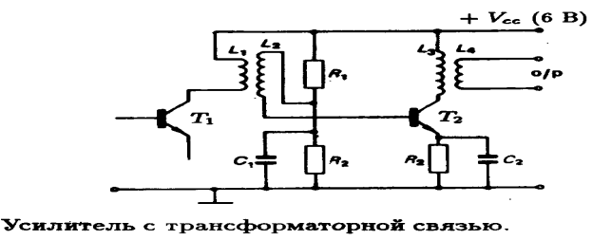

- 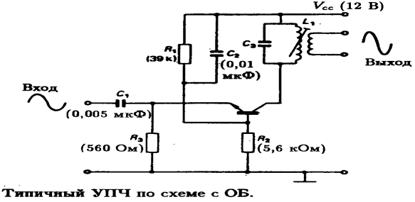

- 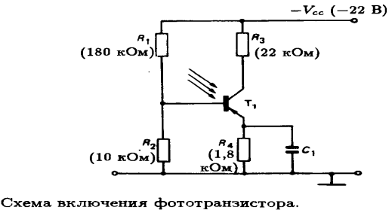
- 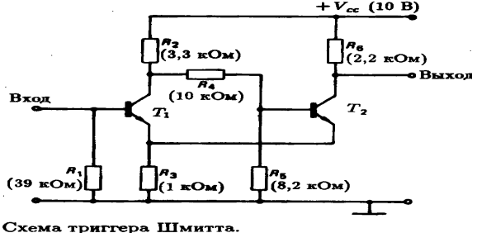
- 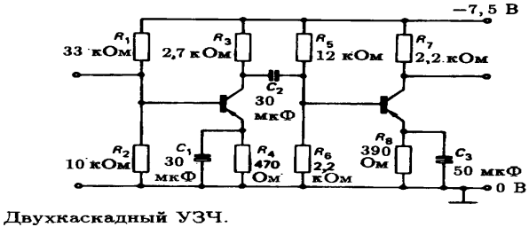

- 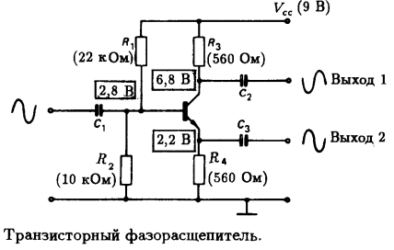

Выполнить контур детали:

- 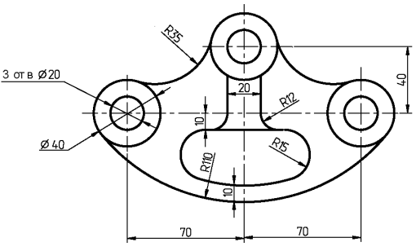

- 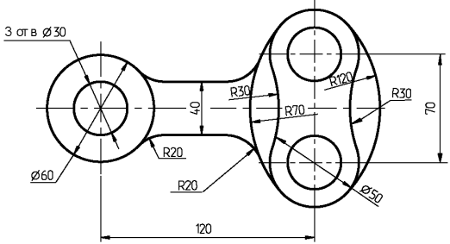

Постройте вид сверху для детали:

- 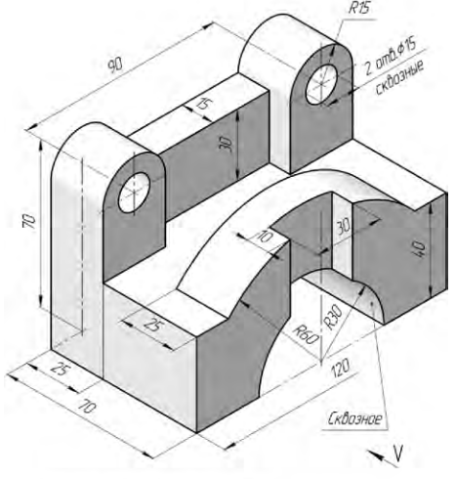

- 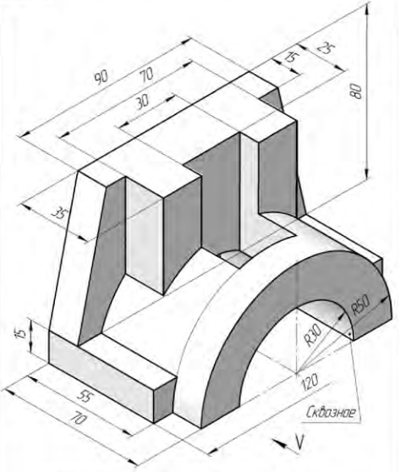

- 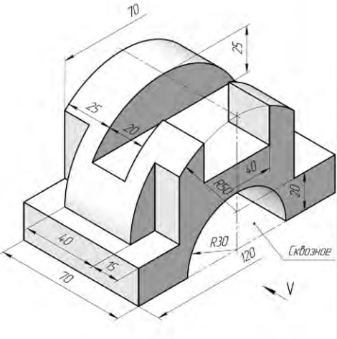

Постройте главный вид детали:

Постройте вид слева детали:

Изобразите профильный разрез детали:

- 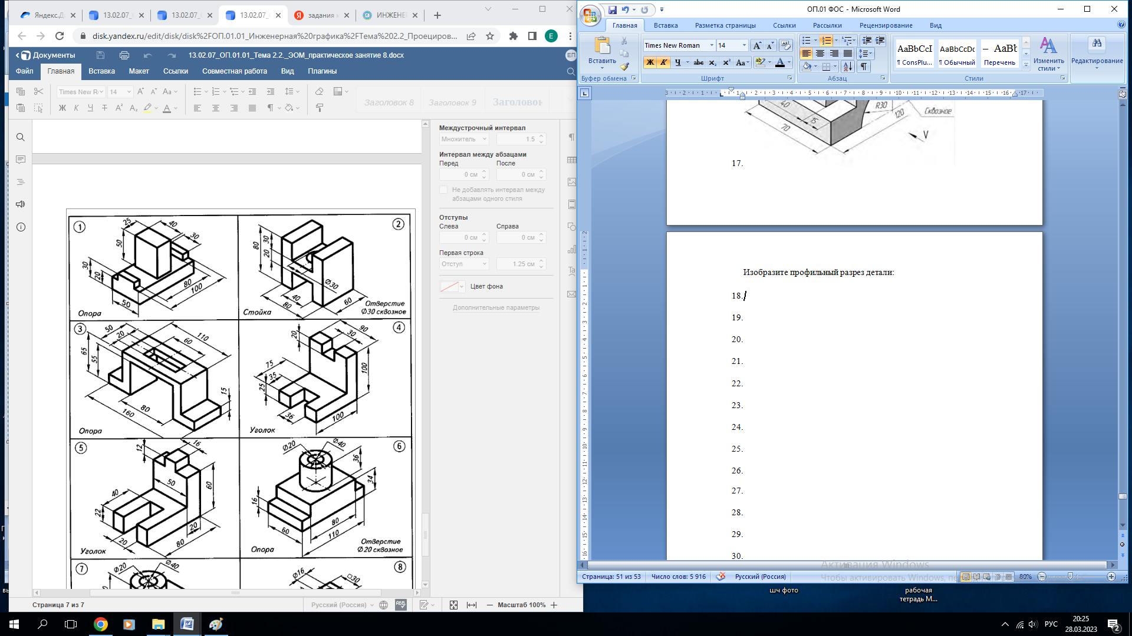

- 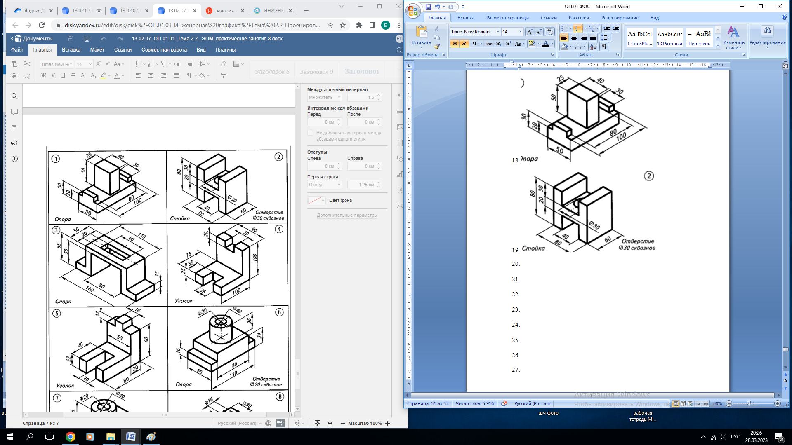

Выполнить чертеж с применением знаний о делении окружностей:

- 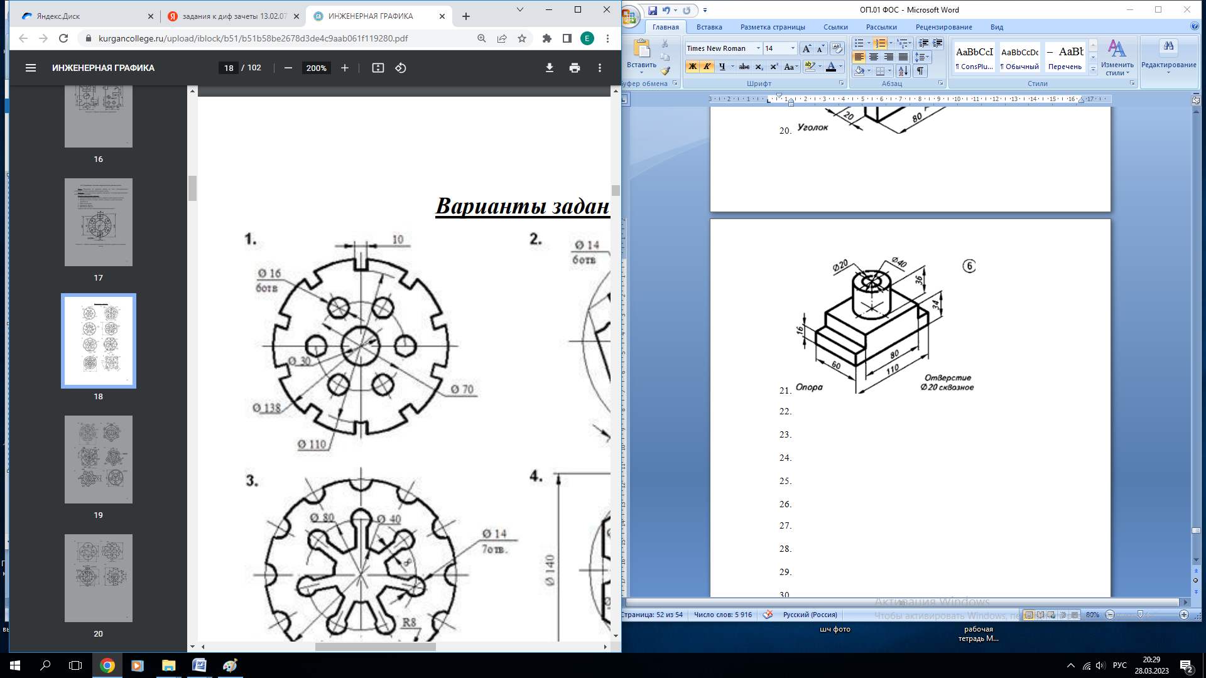

- 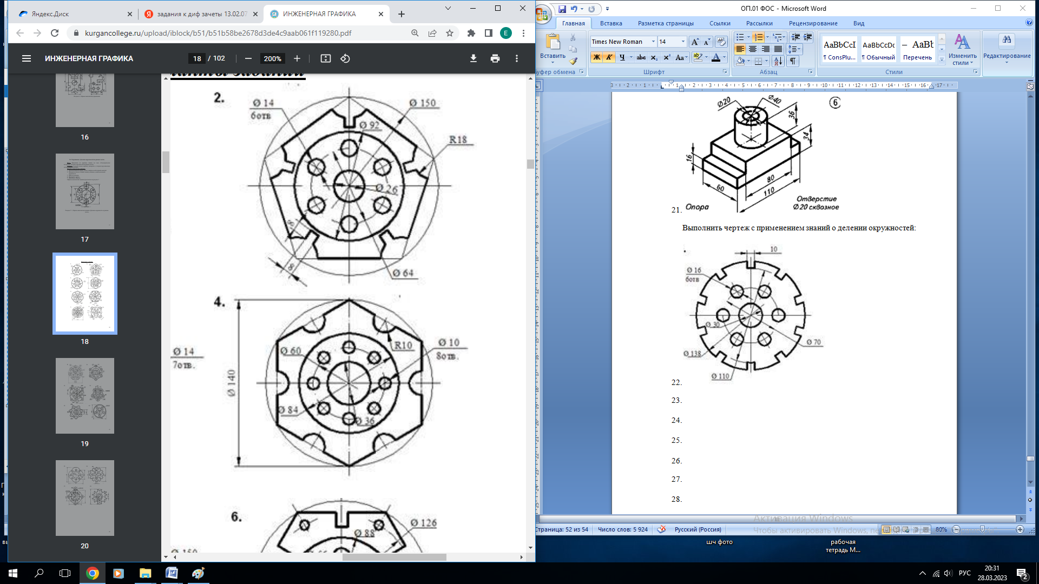

- 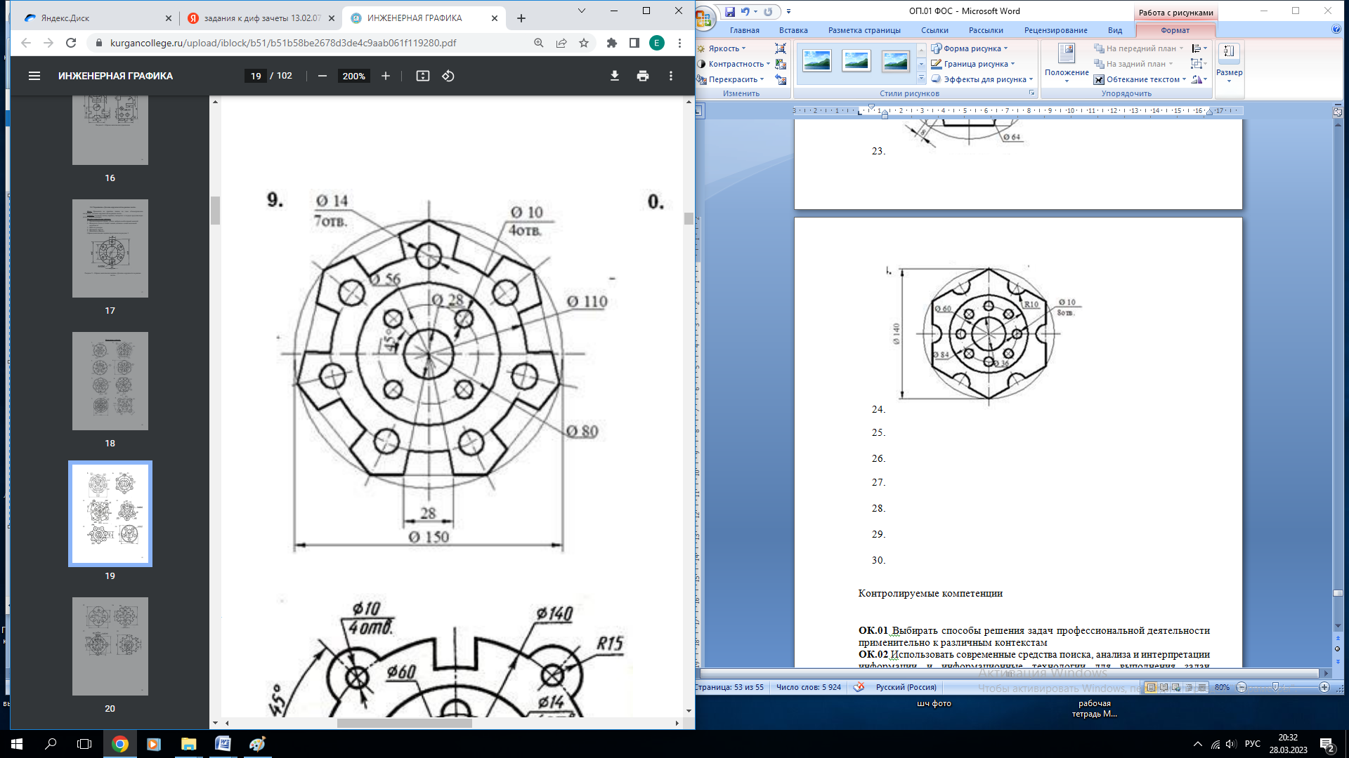

Выполнить штриховку в соответствии с указанными материалами:

- 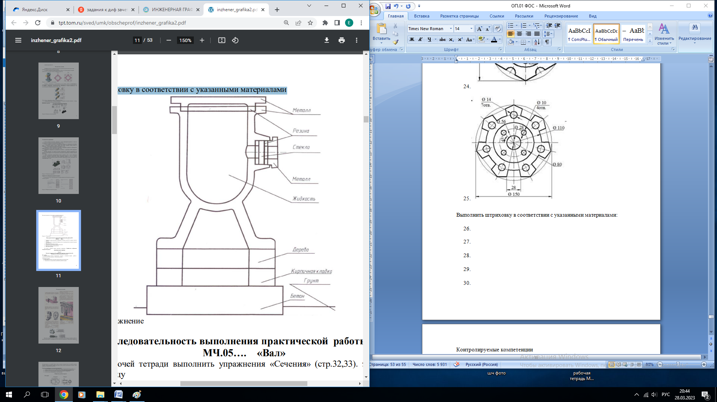

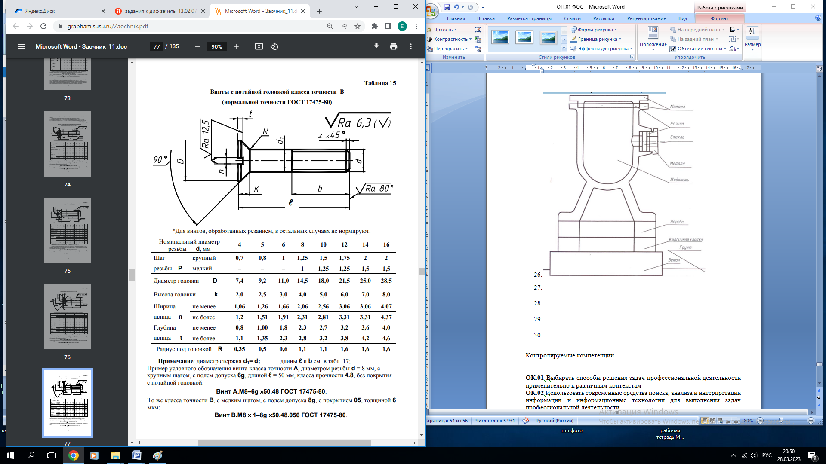
- Вычертить винт с номинальным диаметром 10

- Вычертить винт с номинальным диаметром 16

- Вычертить винт с номинальным диаметром 8

- Вычертить винт с номинальным диаметром 12

Контролируемые компетенции
ОК 01 Выбирать способы решения задач профессиональной деятельности применительно к различным контекстам
ОК 02 Использовать современные средства поиска, анализа и интерпретации информации и информационные технологии для выполнения задач профессиональной деятельности
ОК 04 Эффективно взаимодействовать и работать в коллективе и команде
ПК 1.1. Выполнять различные виды геодезических съемок
ПК 3.1. Обеспечивать выполнение требований к основным элементам и конструкции земляного полотна, переездов, путевых и сигнальных знаков, верхнего строения пути

Критерии оценки:

За выполненные графические работы учащимся выставляются оценки по пятибалльной системе:
- оценка «5» ставится, если учащийся
1. самостоятельно, тщательно и аккуратно выполняет графические и практические работы;
2. чертежи читает свободно;
3. при необходимости умеет пользоваться справочным материалом;
4. ошибок в изображениях не делает, но допускает незначительные неточности и описки.
- оценка «4» ставится, если учащийся
1. самостоятельно, сравнительно аккуратно, но с небольшими затруднениями выполняет и читает чертежи;
2. справочным материалом пользуется, но ориентируется в нём с трудом;
3. при выполнении чертежей допускает незначительные ошибки, которые исправляет после замечаний преподавателя и устраняет самостоятельно без дополнительных пояснений.
- оценка «3» ставится, если учащийся
1. чертежи выполняет и читает неуверенно, но основные правила оформления соблюдает;
2. справочным материалом пользуется, но ориентируется в нём только с помощью преподавателя;
3. при выполнении чертежей допускает существенные ошибки, которые исправляет с помощью преподавателя.
- оценка «2» ставится, если учащийся
1. не выполнил обязательную графическую работу;
2. чертежи читает и выполняет только с помощью преподавателя, систематически допуская существенные ошибки.

